«Затверджую»  В.о. начальника управління молоді  та спорту Хмельницької ОДА  __________________С. Заяц  "____" _________ 2016 р. | «Погоджено»  Президент Хмельницької обласної організації федерації кікбоксингу  України«ВАКО»  _______________О. Луговий  «___» ____________ 2016 р.

РЕГЛАМЕНТ

про
проведення
відкритого чемпіонату Хмельницької області серед юнаків та юніорів
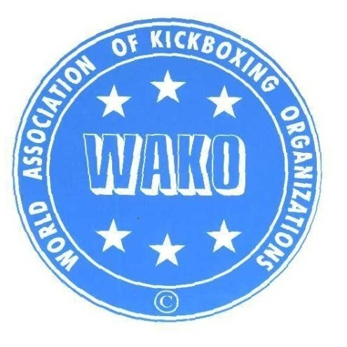
з кікбоксингу ВАКО

лоу-кік ,фул контакт,К-1
18-20 березня
2016 року
м. Хмельницький

Мета та завдання
Відкритий чемпіонат Хмельницької області серед юнаків та юніорів проводиться з метою:
- популяризації і подальшого розвитку виду спорту в Державі;
- подальшого поліпшення учбово-спортивної роботи в ДЮСШ, КДЮСШ, спортивних клубах, секціях за місцем проживання на усій території України
виконання спортивних розрядів з кікбоксингу згідно Єдиної спортивної класифікації України.

2. Термін та місце проведення змагань
2.1. Відкритий чемпіонат Хмельницької області серед юнаків та юніорів проводиться за всеукраїнськими правилами „ВAKO” 18-20 березня 2016р., адреса проведення змагань:м. Хмельницький вул.Проскурівська 66

3. Організатори проведенням змагань

- Управління молоді та спорту Хмельницької ОДА
-Хмельницька обласна федерація кікбоксингу України „ВАКО”;

4. Безпека при проведенні змагань. Підготовка спортивних споруд
У відповідності до Постанови Кабінету Міністрів України № 2025 від 18 грудня 1998 року “Про порядок підготовки спортивних споруд та інших спеціально відповідних місць для проведення масових спортивних та культурно - видовищних заходів”:
- підготовка спортивних споруд покладається на їх власників;
- контроль за підготовкою спортивних споруд та забезпечення безпеки проведення змагань здійснює
робоча комісія, яка створена відповідними обласними адміністраціями.
Власник спортивної споруди не менш, ніж за чотири години до початку змагань зобов’язаний подати акт до робочої комісії про готовність споруди для проведення змагань.
Невиконання вимог, передбачених цим пунктом, що стали причиною виникнення надзвичайних обставин, під час проведення змагань, спонукає до відповідальності передбачено чинним законодавством України.

5. Програма змагань

18 березня 16⁰⁰ – 20⁰⁰ - Зважування учасників. Жеребкування.

19 березня 09⁰⁰ – 19⁰⁰ - Попередні виступи до чверть фіналів і півфіналів.

20 березня 10 ⁰⁰ – 15⁰⁰ - Фінальні виступи та нагородження переможців.

6. Вагові та вікові категорії:
Вікові категорії для розділів кікбоксингу WAKO, які проводяться на ринг:
молодші юнаки: 7-9 РОКІВ (2009-2007)
молодші юнаки: 10 - 11 років (2008 – 2005 )
старші юнаки: 12 – 13 років (2004 – 2003);
молодші юніори: 14 – 15 років (2002 – 2001);
старші юніори: 16 – 17 років (2000 – 1999);

7. Учасники змагань
7.1. До участі у відкритому чемпіонаті Хмельницької області допускаються команди ДЮСШ та спортсмени спортивних клубів усіх областей України.
7.2. Змагання особисто – командні.
7.3. Склад команди – не обмежено.
7.4. Змагання проводяться згідно з діючими Правилами з кікбоксингу «ВАКО».
7.5.Всі учасники повинні мати: страховий поліс від нещасного випадку; завірену лікарем, клубом або ДЮСШ заявку для участі у змагання, підтверджуючі документи спортсмена (свідоцтво, паспорт, ідентифікаційний код, посвідчення КМС, МСУ розряду тощо) .
7.7. Молодші учасники не можуть брати участь у категорії старше їхнього віку.
- Вікові категорії визначаються у такий спосіб: учасник відноситься до визначеної вікової категорії відповідно до року його народження.

8. Заявки
Попередні заявки на участь команд у змаганнях подаються на адресу:
Хмельницька обласна організація федерації кікбоксингу України «ВАКО»

М.Хмельницький вул. Проскурівська 66
Тел.0673822617
lugoviy@ukr.net

9. Умови фінансування заходу та матеріального забезпечення учасників

Витрати на організацію та проведення Відкритого чемпіонату Хмельницької Області здійснюються за рахунок - Хмельницької обласної федерації кікбоксингу України „ВАКО”;оплата харчуваннясуддівської бригади та харчування збірної області за рахунок управління молоді та спорту Хмельницької ОДА.
Витрати на відрядження учасників змагань (проїзд до місця змагань і зворотно, розміщення, харчування, добові, збереження заробітної плати) здійснюється за рахунок організацій, що відряджають.

До змагань допускаються спортсмени - громадяни України та особи без громадянства.

Іменні заявки, завірені лікарем фізкультурно - спортивного диспансеру, організацією яка відраджує, паспорти, класифікаційні книжки спортсменів, страховий поліс подаються до мандатної комісії змагань .

Дане положення є викликом на змагання з кікбоксингу за версією «ВАКО»
М.Хмельницький вул. Проскурівська 66
Тел.0673822617
lugoviy@ukr.net
